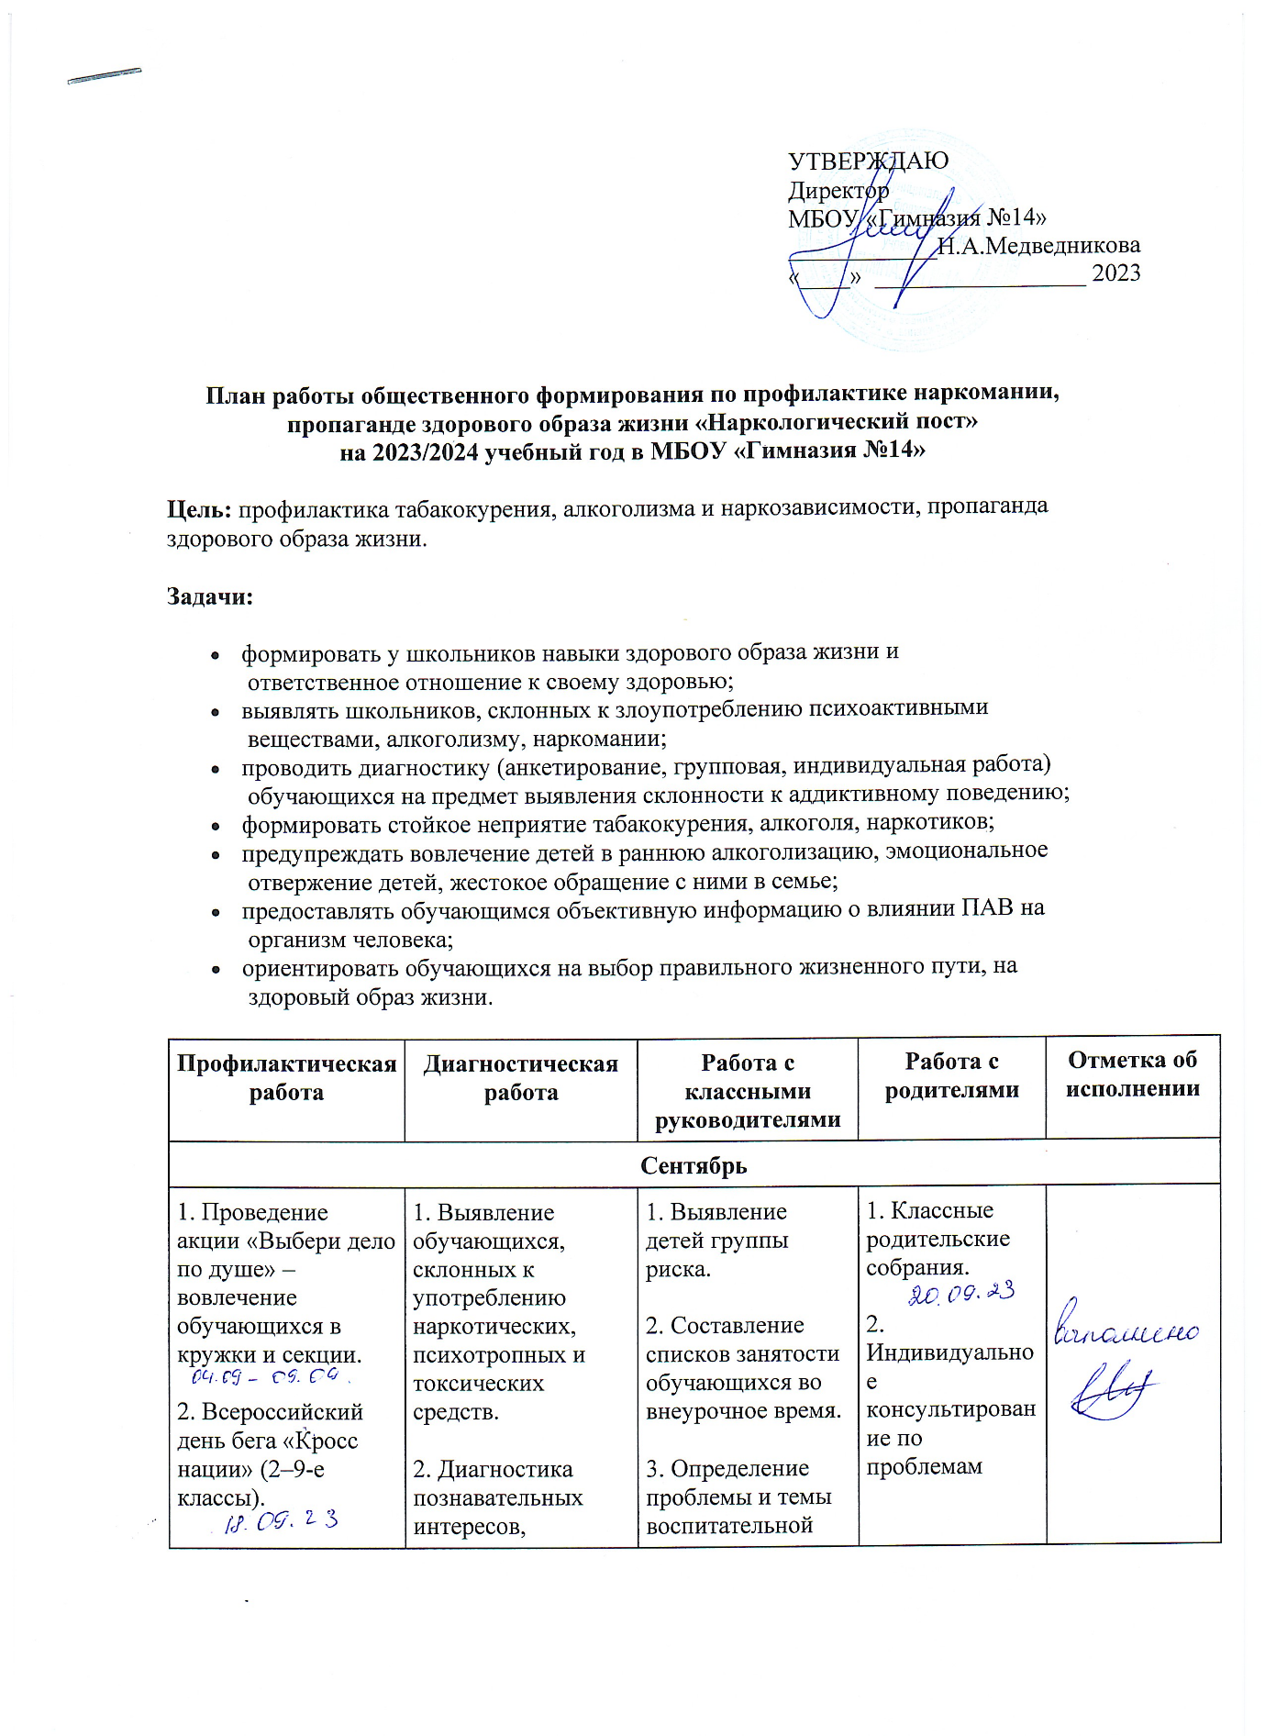
УТВЕРЖДАЮ
Директор
МБОУ «Гимназия №14» ____________Н.А.Медведникова
«____» _________________ 2023
План работы общественного формирования по профилактике наркомании, пропаганде здорового образа жизни «Наркологический пост»
на 2023/2024 учебный год в МБОУ «Гимназия №14»
Цель: профилактика табакокурения, алкоголизма и наркозависимости, пропаганда здорового образа жизни.
Задачи:
- формировать у школьников навыки здорового образа жизни и ответственное отношение к своему здоровью;
- выявлять школьников, склонных к злоупотреблению психоактивными веществами, алкоголизму, наркомании;
- проводить диагностику (анкетирование, групповая, индивидуальная работа) обучающихся на предмет выявления склонности к аддиктивному поведению;
- формировать стойкое неприятие табакокурения, алкоголя, наркотиков;
- предупреждать вовлечение детей в раннюю алкоголизацию, эмоциональное отвержение детей, жестокое обращение с ними в семье;
- предоставлять обучающимся объективную информацию о влиянии ПАВ на организм человека;
- ориентировать обучающихся на выбор правильного жизненного пути, на здоровый образ жизни.
Профилактическая работа | Диагностическая работа | Работа с классными руководителями | Работа с родителями | Отметка об исполнении
Сентябрь
1. Проведение акции «Выбери дело по душе» – вовлечение обучающихся в кружки и секции.  2. Всероссийский день бега «Кросс нации» (2–9-е классы).  3. Беседа с обучающимися 1–4-х классов «Красота, здоровье, гармония» | 1. Выявление обучающихся, склонных к употреблению наркотических, психотропных и токсических средств.  2. Диагностика познавательных интересов, потребностей и склонностей детей.  3. Контроль посещаемости и успеваемости обучающихся | 1. Выявление детей группы риска.  2. Составление списков занятости обучающихся во внеурочное время.  3. Определение проблемы и темы воспитательной работы по самообразованию.  4. Подготовка методических рекомендаций классным руководителям по проведению Дня здоровья | 1. Классные родительские собрания.  2. Индивидуальное консультирование по проблемам
Октябрь
1. Обновление тематического стенда «Вредные привычки».  2. Кинолекторий для обучающихся 7–9-х классов «Путь в бездну» | 1. Исследование степени тревожности, толерантности, отношения к здоровому образу жизни.  2. Контроль посещаемости и успеваемости обучающихся | 1. МО классных руководителей «Профилактика наркомании, негативных привычек. Организация взаимодействия служб и ведомств системы профилактики».  2. Подготовка методических рекомендаций и материалов для проведения классных часов | 1. Индивидуальные беседы с родителями обучающихся, склонных к употреблению ПАВ.  2. Разработка памятки для родителей на тему: «Подросток и наркотики»
Ноябрь
1. Круглый стол для обучающихся 8-х классов «Алкоголь, наркомания и человечество. Кто победит?».  2. Распространение листовок на тему: «Курить немодно» | 1. Анкетирование обучающихся 7-х классов «Отношение молодежи к наркомании».  2. Контроль посещаемости и успеваемости обучающихся | Семинар с участием врача-нарколога для педагогического коллектива с целью обучения методам раннего распознания употребления подростками наркотических и токсических средств | Общешкольное родительское собрание с участием врача-нарколога, инспектора ПДН «Как уберечь ребенка от беды»
Декабрь
1. Акция «Красная ленточка» к Всемирному Дню борьбы со СПИДом.  2. Викторина для обучающихся 5–7-х классов «В плену вредных привычек».  3. Спортивный праздник-квест «Богатырская наша сила» для обучающихся начальных классов.  4. Спортивные соревнования «Формула здоровья» для обучающихся 5–8-х классов.  5. Конкурс социальных плакатов для обучающихся 5–8-х классов «Мы выбираем жизнь» | 1. Анкетирование обучающихся 5–9-х классов по вопросу информированности о вреде употребления наркотиков.  2. Контроль посещаемости и успеваемости обучающихся | Семинар для классных руководителей «Специфика работы с подростками, находящимися в сложной жизненной ситуации» | Индивидуальные беседы с родителями обучающихся группы риска о профилактике употребления ПАВ
Январь
1. Организация досуга обучающихся группы риска во время зимних каникул.  2. Распространение материалов среди обучающихся антинаркотической направленности: буклеты, брошюры, социальная реклама.  3. Индивидуальные беседы с подростками, склонными к употреблению ПАВ | 1. Диагностика обучающихся 7–9-х классов «Уровень воспитанности».  2. Контроль посещаемости и успеваемости обучающихся | Участие учителей в акции антинаркотической направленности | Диагностика отношения родителей к употреблению ПАВ
Февраль
1. Спортивная игра для обучающихся 5–7-х классов «Олимпийский лабиринт».  2. Беседы с обучающимися 5–6-х классов по предупреждению правонарушений и преступлений «Не переступи черту!» | Исследование уровня тревожности обучающихся 5–9-х классов | Мастер-класс по теме «Здоровый образ жизни школьника. Его принципы и составляющие» | 1. Родительский лекторий для родителей обучающихся 8-9-х классов «Наркотики и статистика: наркоситуация в нашем городе».  2. Классные родительские собрания «Понять, чтобы уберечь»
Март
1. Индивидуальные беседы с обучающимися группы риска о поведении во время школьных каникул.  2. Акция «Жить здорово!» | Мониторинг по результатам работы общественного наркологического поста | Круглый стол «Формирование ЗОЖ: эффективные формы работы с детьми и их родителями» | 1. Индивидуальные консультации на тему профилактики вредных привычек в семье.  2. Рейд по профилактике табакокурения среди обучающихся
Апрель
1. День здоровья «Да здравствует спорт!».  2. Круглый стол с обучающимися 6-7-х классов «Возможности здорового человека».  3. Тренинг «Путь доверия» | Проведение диагностики «Мы планируем свой отдых» | Составление списков занятости обучающихся в каникулярное время | Беседа с родителями обучающихся группы риска на тему «Причины употребления наркотических средств детьми»
Май
Выпуск информационного бюллетеня о вреде употребления наркотиков, психотропных средств | Мониторинг эффективности профилактической работы по асоциальному поведению | Подведение итогов организации работы с детьми группы риска по профилактике наркомании | Подготовка памятки родителям на тему «Безопасные каникулы»

